0
机

〔2025〕W-52号

机成都市经济和信息化局

关于做好2025年省级专精特新中小企业

新申报和期满复核工作的通知

各区（市）县中小企业主管部门，有关企业：

按照《四川省优质中小企业梯度培育管理实施方案》（川经信企业函〔2022〕728号）、《四川省经济和信息化厅办公室关于组织开展2025年省级专精特新中小企业申报和期满企业复核工作的通知》（川经信办函〔2025〕65号）要求，现就做好2025年省级专精特新新申报和期满复核工作有关事项通知如下。
一、新申报和复核范围
（一）新申报范围。
在有效期内的创新型中小企业、国家级专精特新“小巨人”复核未通过的企业。
（二）复核范围。
经《四川省经济和信息化厅关于公布2022年度四川省“专精特新”中小企业及通过复核企业名单的通知》（川经信企业函〔2022〕821号）认定的、未成长为国家级专精特新“小巨人”的，且按要求进行年度数据更新的企业。
二、申报条件
（一）满足专精特新中小企业认定标准（见附件1）。
（二）企业未被列入经营异常名录或严重失信主体名单，提供的产品（服务）不属于国家禁止、限制或淘汰类，同时近三年未发生重大安全（含网络安全、数据安全）、质量、环境污染等事故以及偷漏税等违法违规行为。
三、申报方法及流程
（一）企业申报。新申报企业自愿登录优质中小企业梯度培育平台（https://zjtx.miit.gov.cn/，以下简称培育平台），点击企业申报模块，选择“专精特新中小企业”进行线上申报。申报前须先在培育平台完成数字化水平评测。
复核企业通过平台首页企业复核模块跳转至企业信息管理-认证到期管理页面，选择复核路径中对应梯度完成信息填报。企业需完整填写《专精特新中小企业申报（复核）表》并按要求打包上传佐证材料（网上申报及复核操作流程可参考附件2）。
企业申报截止时间为2025年4月30日（星期三）。同时按所属区（市）县中小企业主管部门要求报送纸质申报材料。
（二）区（市）县初审和推荐。按照属地管理的原则，各区（市）县中小企业主管部门对企业申报材料和相关佐证材料进行网上初审，并于2025年5月15日（星期四）前将推荐文件、专精特新中小企业纸质申报材料〔详见附件3，包含封面、申报（复核）表、申报自评表，不包含纸质佐证材料〕、专精特新中小企业申报推荐汇总表（见附件4）等文件一式一份报送市经信局。市经信局按相关流程审核并上报经济和信息化厅。
（三）审核认定。经济和信息化厅组织专家对推荐的企业申报材料和相关佐证材料进行审核、实地核查，符合条件的在经济和信息化厅网站进行公示，公示无异议的，认定为专精特新中小企业。
四、工作要求
（一）主管部门。各区（市）县中小企业主管部门要高度重视专精特新中小企业培育工作，做好申报工作的宣传，鼓励符合条件的企业在规定时间内登录培育平台申报，检查企业申报材料的完整性、准确性，及时审核和推荐。
（二）申报企业。发现企业申报数据造假，将禁止三年内再次申报，涉及会计师事务所的有关情况，将向行业主管部门反映。不得借助第三方机构申请，地方部门应采取措施，防范不良中介机构围绕申报企业谋取不当利益。
（三）其他要求。2023年、2024年审计报告需会计师事务所在财政部注册会计师行业统一监管平台“http://acc.mof.gov.cn”完成报备后的已赋码件，如不一致，将影响评审结果。
联系方式：
市经信局企业服务处 61885840

附件：1．专精特新中小企业认定标准
2．网上申报及复核操作流程（参考）
3．2025年度四川省“专精特新”中小企业申请
（复核）材料
4．专精特新中小企业推荐汇总表
5．各区（市）县咨询电话汇总表

成都市经济和信息化局
2025年3月19日

附件1

专精特新中小企业认定标准

一、认定条件
同时满足以下四项条件即视为满足认定条件：
（一）从事特定细分市场时间达到2年以上。
（二）上年度研发费用总额不低于100万元，且占营业收入总额比重不低于3%。
（三）上年度营业收入总额在1000万元以上，或上年度营业收入总额在1000万元以下，但近2年新增股权融资总额（合格机构投资者的实缴额）达到2000万元以上。
（四）评价得分达到60分以上或满足下列条件之一：
1. 近三年获得过省级科技奖励，并在获奖单位中排名前三；或获得国家级科技奖励，并在获奖单位中排名前五。
2. 近两年研发费用总额均值在1000万元以上。
3. 近两年新增股权融资总额（合格机构投资者的实缴额）6000万元以上。
4. 近三年进入“创客中国”中小企业创新创业大赛全国500强企业组名单（指该大赛2021年以来正式发布的名单）。
二、评价指标
包括专业化、精细化、特色化和创新能力四类十五个指标，评价结果依分值计算，满分为100分。

（一）专业化指标（25分）

1. 上年度主营业务收入总额占营业收入总额比重（5分）
A.80%以上（5分） B.70%-80%（3分）
C.60%-70%（1分） D.60%以下（0分）

2. 近2年主营业务收入平均增长率（10分）

A.10%以上（10分） B.8%-10%（8分）

C.6%-8%（6分） D.4%-6%（4分）

E.0%-4%（2分） F.0%以下（0分）

3. 从事特定细分市场年限（5分）
每满2年得1分，最高不超过5分。

4. 主导产品所属领域情况（5分）
A.在产业链供应链关键环节及关键领域“补短板”“锻长板”“填空白”取得实际成效（5分）
B.属于工业“六基”领域、中华老字号名录或企业主导 产品服务关键产业链重点龙头企业（3分）
C.不属于以上情况（0分）
（二）精细化指标（2 分）
5. 数字化水平（5分）
A.三级以上（5分） B.二级（3分） C.一级（0分）
6. 质量管理水平（每满足一项加3分，最高不超过5分）
A.获得省级以上质量奖荣誉；
B.建立质量管理体系，获得ISO9001等质量管理体系认证证书；
C.拥有自主品牌； D.参与制修订标准；
7. 上年度净利润率（10分）
A.10%以上（10分） B.8%-10%（8分）
C.6%-8%（6分） D.4%-6%（4分）
E.2%-4%（2分） F.2%以下（0分）
8. 上年度资产负债率（5分）
A.50%以下（5分） B.50%-60%（3分）
C.60%-70%（1分） D.70%以上（0 分）
（三）特色化指标（15分）
9. 属于“5+1”现代工业体系、“4+6”现代服务业体系、“10+3”现代农业体系（5分）
A.产业领域属于上述一项及以上（5分）
B.不属于上述情况（0分）
10. 企业转型升级发展情况（5分）

A.获认定为国家级首台（套）、绿色制造示范企业、工业互联网平台、智能（互联）工厂、数字化车间，满足一项及以上（5分）

B.获认定为省级首台（套）、绿色制造示范企业、工业互联网平台、智能（互联）工厂、数字化车间、节水型企业、近三年获得“创客中国·创业天府”四川省中小企业创新创业大赛总决赛优胜奖及以上名次，满足一项及以上（3分）

C.不属于以上情况（0分）
11. 细分市场领先地位（5分）

A.国内细分市场占有率超过10%，或位居全国前三（5分）

B.国内细分市场占有率位居全国前十或本省前五（4分）

C.国内细分市场占有率位居本省前十（3分）

D.不属于以上情况（0分）

（四）创新能力指标（35分）
12. 与企业主导产品相关的有效知识产权数量（10分）
A.Ⅰ类高价值知识产权1项以上（10分）
B.自主研发Ⅰ类知识产权1项以上（8分）
C.Ⅰ类知识产权1项以上（6分）
D.Ⅱ类知识产权1项以上（2分）
E.无（0分）
13. 上年度研发费用投入（10分）
A.研发费用总额500万元以上或研发费用总额占营业收入总额比重在10%以上（10分）
B.研发费用总额400-500万元或研发费用总额占营业收入总额比重在8%-10%（8分）
C.研发费用总额300-400万元或研发费用总额占营业收入总额比重在6%-8%（6分）
D.研发费用总额200-300万元或研发费用总额占营业收入总额比重在4%-6%（4分）
E.研发费用总额100-200万元或研发费用总额占营业收入总额比重在3%-4%（2分）
F.不属于以上情况（0分）
14. 上年度研发人员占比（5分）
A.20%以上（5分） B.10%-20%（3分）
C.5%-10%（1分） D.5%以下（0分）
15. 建立研发机构级别（10分）
A.国家级（10分） B.省级（8分）
C.市级（4分） D.市级以下（2分）
E.未建立研发机构（0分）

附件2
网上申报及复核操作流程（参考）

1. 登录优质中小企业梯度培育平台
https://zjtx.miit.gov.cn/
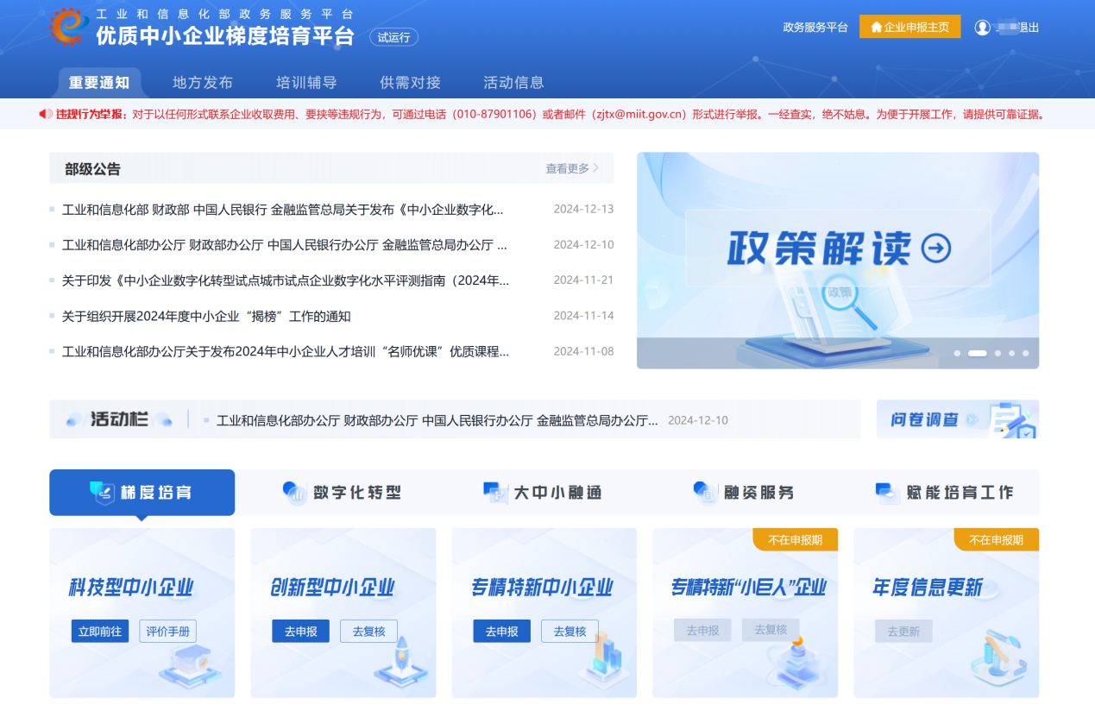

2. 根据需求选择专精特新中小企业申请或复核
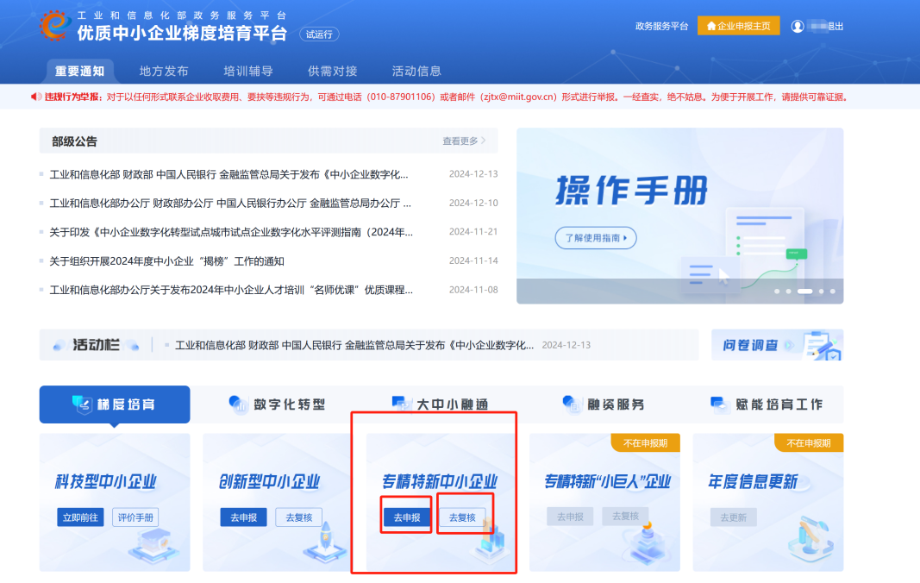

3. 完成数字化测评
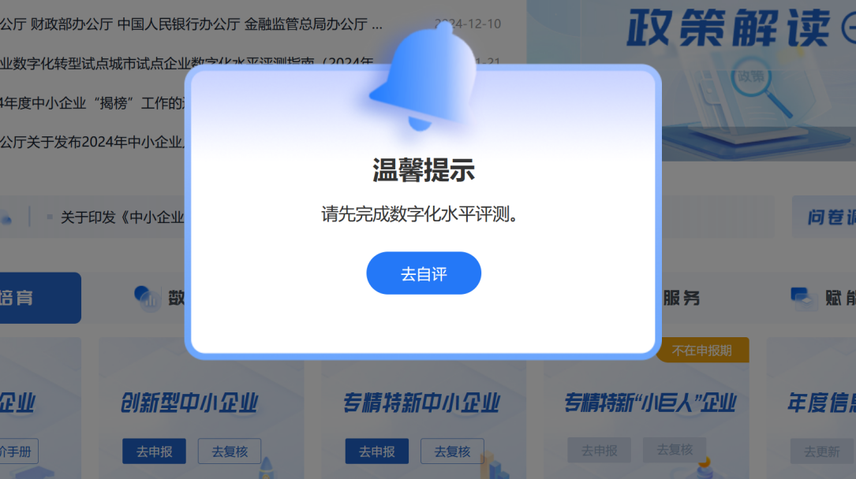

4. 填报相关企业经营数据
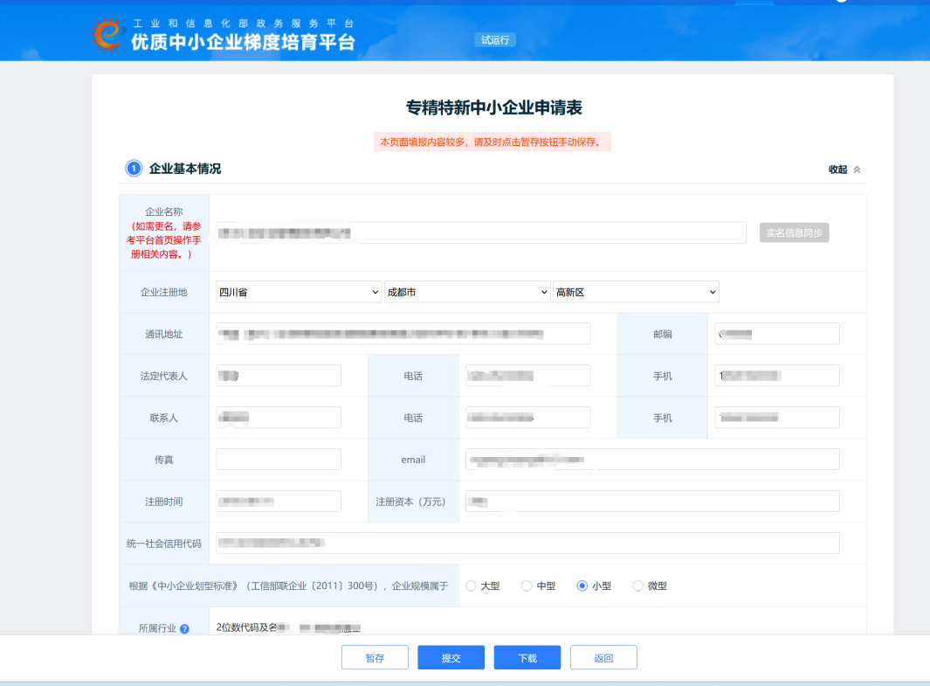

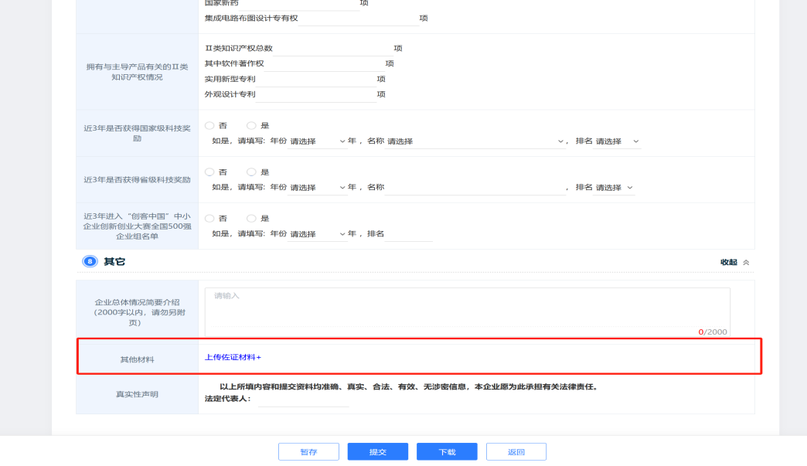
5. 上传相关佐证材料

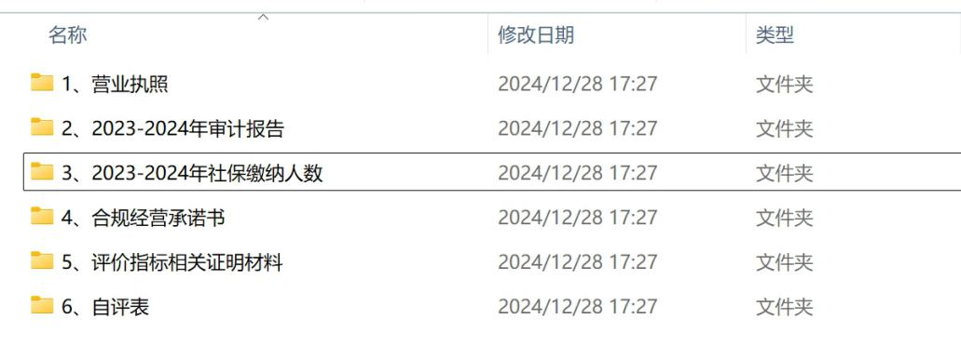
6. 佐证材料压缩包参考

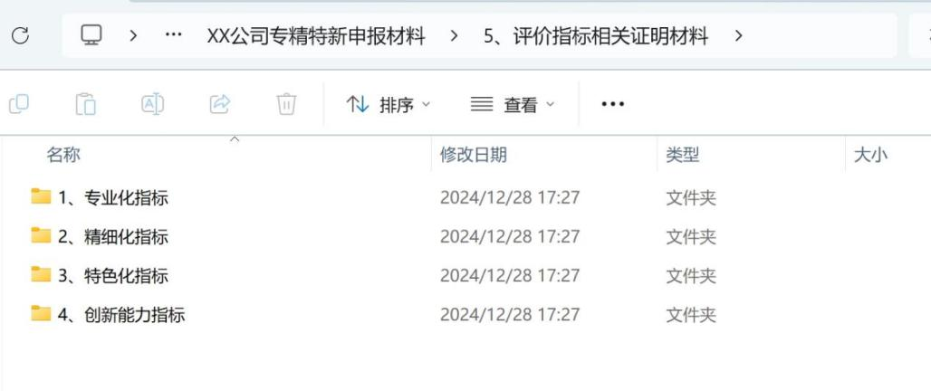

7. 填写完成后：
①先点击下方的暂存按钮，可下次再修改，未提交
②点击下载按钮，将申报表导出并添加到纸质申请书里
③检查所有数据及佐证材料无误后，点击提交，提交后无法再次修改（申报期内可撤回修改，申报期结束后修改需联系区县主管部门退回，不能撤回）。
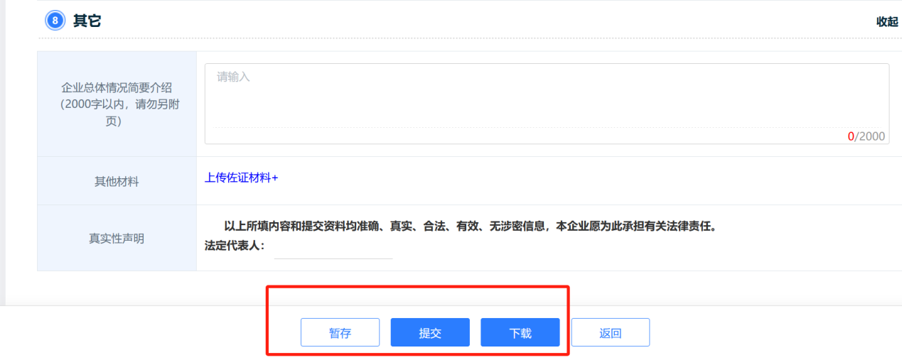

8. 申报及复核流程
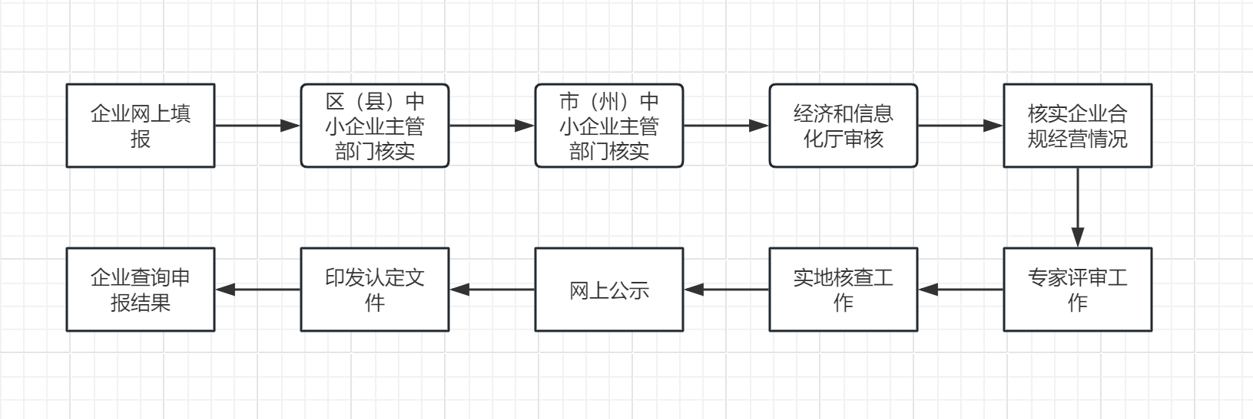

9. 其他说明
（1）上传的审计报告压缩时，确保赋码二维码清晰可扫码识别；
（2）各项指标佐证材料完整上传，否则影响评审得分（整个压缩包不能超过300M，否则无法上传）；
（3）各级主管部门要靠前服务，确保企业上传资料完整。

附件3

2025年度
四川省—“专精特新”—中小企业
申报（复核）材料

企业名称（盖章） | ：
申报类型 | ： | （新认定/复核）
申报时间 | ：
推荐市（州）（盖章） | ：

四川省经济和信息化厅制
2025年 月

专精特新中小企业申报（复核）表

备注：按照平台导出模式填写

专精特新中小企业申报自评表

企业名称： （需盖章） 日期：
序号 | 类别 | 指标 | 标准 | 自评得分
1 | 条件指标 | 基础条件 | 申报材料是否规范，相关佐证材料是否齐全。 | 口是 口否
2 | 条件指标 | 基础条件 | 依据《中小企业划型标准》（工信部联企业〔2011〕300号）和企业财务报表判断是否属于中小企业。 | 口是 口否
3 | 条件指标 | 基础条件 | 是否存在以下情况：未被列入经营异常名录或严重失信主体名单，提供的产品（服务）不属于国家禁止、限制或淘汰类，近三年未发生重大安全（含网络安全、数据安全）、质量、环境污染等事故以及偷漏税等违法违规行为的企业。 | 口是 口否
4 | 条件指标 | 必备条件 | 是否满足从事特定细分市场时间达到2年以上。 | 口是 口否
5 | 条件指标 | 必备条件 | 是否满足上年度研发费用总额不低于100万元，且占营业收入总额比重不低于3%。 | 口是 口否
6 | 条件指标 | 必备条件 | 是否满足上年度营业收入总额在1000万元以上，或上年度营业收入总额在1000万元以下，但近2年新增股权融资总额（合格机构投资者的实缴额）达到2000万元以上。 | 口是 口否
7 | 条件指标 | 直通车条件 | 是否满足近三年获得过省级科技奖励，并在获奖单位中排名前三；或获得国家级科技奖励，并在获奖单位中排名前五。 | 口是 口否
8 | 条件指标 | 直通车条件 | 是否满足近两年研发费用总额均值在1000万元以上。 | 口是 口否
9 | 条件指标 | 直通车条件 | 是否满足近两年新增股权融资总额（合格机构投资者的实缴额）6000万元以上。 | 口是 口否
10 | 条件指标 | 直通车条件 | 是否满足近三年进入“创客中国”中小企业创新创业大赛全国500强企业组名单（指该大赛2021年以来正式发布的名单）。 | 口是 口否
11 | 评价指标（满分100分） | 专业化指标（25分） | 上年度主营业务收入总额占营业收入总额比重在80%以上得5分，70%-80%得3分，60%-70%得1分，60%以下得0分。
12 | 评价指标（满分100分） | 专业化指标（25分） | 近2年主营业务收入平均增长率在10%以上得10分，8%-10%得8分，6%-8%得6分,4%-6%得4分，0%-4%得2分，0%以下得0分。
13 | 评价指标（满分100分） | 专业化指标（25分） | 从事特定细分市场年限，每满2年得1分，最高得分不超过5分。
14 | 评价指标（满分100分） | 专业化指标（25分） | 主导产品在产业链供应链关键环节及关键领域“补短板”“锻长板”“填空白”取得实际成效得5分；属于工业“六基”领域、中华老字号名录或企业主导产品服务关键产业链重点龙头企业的3分；不属于以上情况得0分。
15 | 评价指标（满分100分） | 精细化指标（25分） | 数字化水平三级以上得5分，二级得3分，一级得0分。
16 | 评价指标（满分100分） | 精细化指标（25分） | 质量管理水平（每满足一项得3分，最高不超过5分），A.获得省级以上质量奖荣誉；B.建立质量管理体系，获得 ISO9001 等质量管理体系认证证书；C.拥有自主品牌；D.参与制修订标准。
17 | 评价指标（满分100分） | 精细化指标（25分） | 上年度净利润率在10%以上得10分，8%-10%得8分，6%-8%得6分，4%-6%得4分，2%-4%得2分，2%以下得0分。
18 | 评价指标（满分100分） | 精细化指标（25分） | 上年度资产负债率在50%以下得5分，50%-60%得3分，60%-70%得1分，70%以上的0分。
19 | 评价指标（满分100分） | 特色化指标（15分） | 企业属于“5+1”现代工业体系、“4+6”现代服务业体系、“10+3”现代农业体系的得5分，不属于的得0分。
20 | 评价指标（满分100分） | 特色化指标（15分） | 企业获认定为国家级首台（套）、绿色制造示范企业、工业互联网平台、智能（互联）工厂、数字化车间，满足一项及以上的得5分；企业获认定为省级首台（套）、绿色制造示范企业、工业互联网平台、智能（互联）工厂、数字化车间、节水型企业、近三年获得“创客中国·创业天府”四川省中小企业创新创业大赛总决赛优胜奖及以上名次，满足一项及以上的得3分；不属于的得0分。
21 | 评价指标（满分100分） | 特色化指标（15分） | 企业在国内细分市场占有率超过10%，或位居全国前三得5分；企业在国内细分市场占有率位居全国前十或本省前五得4分；企业在国内细分市场占有率位居本省前十得3分；不属于以上情况得0分。
22 | 评价指标（满分100分） | 创新能力指标（35分） | 与企业主导产品相关的有效知识产权数量，拥有Ⅰ类高价值知识产权1项以上得10分；自主研发Ⅰ类知识产权1项以上得8分；拥有Ⅰ类知识产权1项以上得6分；Ⅱ类知识产权1项以上得2分；以上均不符合得0分。
23 | 评价指标（满分100分） | 创新能力指标（35分） | 上年度研发费用总额500万元以上或研发费用总额占营业收入总额比重在10%以上得10分；研发费用总额400万元-500万元或研发费用总额占营业收入总额比重在8%-10%得8分；研发费用总额300万元-400万元或研发费用总额占营业收入总额比重在6%-8%得6分；研发费用总额200万元-300万元或研发费用总额占营业收入总额比重在4%-6%得4分；研发费用总额100万元-200万元或研发费用总额占营业收入总额比重在3%-4%得2分；不属于以上情况得0分。
24 | 评价指标（满分100分） | 创新能力指标（35分） | 上年度研发人员占比在20%以上得5分，10%-20%得3分，5%-10%得1分，5%以下得0分。
25 | 评价指标（满分100分） | 创新能力指标（35分） | 建立研发机构，级别为国家级的得10分，省级的得8分，市级的得4分，市级以下（不含）得2分，未建立研发机构得0分。
各项总分

附件4

专精特新中小企业推荐汇总表

区（市）县 批次： 20 年度
序号 | 企业名称 | 申报类型 | 原认定批次 | 统一社会信用代码 | 企业专精特新发展情况说明（不超过100字） | “直通车”条件
1
2
……

备注：1．“申报类型”选填“新认定”“复核”；“原认定批次”仅复核企业填写，选填“20xx年度”。
2．“直通车条件”是指“专精特新中小企业认定标准”中“认定条件”“4.评价得分达到60分以上或满足下列条件之一”所列
“（1）”“（2）”“（3）”“（4）”，据实填写编号即可。
附件5

各区（市）县咨询电话汇总表

序号 | 区（市）县 | 联系人 | 联系方式
1 | 四川天府新区 | 王顺华 | 028-68773392
2 | 成都东部新区 | 王钰 | 028-86360135
3 | 成都高新区 | 罗紫蓝 | 028-89109889
4 | 锦江区 | 王怡玲 | 028-86665948
5 | 青羊区 | 杨科 | 028-86248815
6 | 金牛区 | 李辉 | 028-87508339
7 | 武侯区 | 邓小莉 | 028-85082236
8 | 成华区 | 李正乐 | 028-84311173
9 | 龙泉驿区 | 杨雨涵 | 028-61432753
10 | 青白江区 | 陈功 | 028-83301026
11 | 新都区 | 张驰 | 028-83013221
12 | 温江区 | 袁卓 | 028-82722657
13 | 双流区 | 张旭 | 028-85672903
14 | 郫都区 | 孟珊 | 028-69506539
15 | 新津区 | 杨航 | 028-82516636
16 | 简阳市 | 安海翠 | 028-27029219
17 | 都江堰市 | 王华彪 | 028-62165742
18 | 彭州市 | 彭珏超 | 028-83886531
19 | 邛崃市 | 潘长龙 | 028-88791329
20 | 崇州市 | 倪琦 | 028-82279085
21 | 金堂县 | 王秋敏 | 028-84921679
22 | 大邑县 | 宋思良 | 028-88333757
23 | 蒲江县 | 李凤 | 028-69205629

